Trabajo de Grado

De la Cuarta Ciudad más Peligrosa del Mundo, Ciudad Victoria se ha Transformado en un Potencial Educativo, Económico y Turístico.

Por: Juan David Riaño Camargo
Estudiante de Negocios Internacionales
Universidad Santo Tomas.
Bogotá, Colombia

Ciudad Victoria y Tampico son ciudades del estado de Tamaulipas en México que tiene un potencial turístico y oportunidades de crecimiento educativo que la mayoría de los mexicanos ajenos a estas zonas subestiman. En Ciudad Victoria se encuentra diversos planes de turismo natural como caminatas entre montañas, descensos en roca, kayaking en ríos de colores cristalinos, museos, pero sobre todo la acogida de la comunidad que aprecia de manera significativa la reapertura a el turismo, así mismo en Tampico con sus playas bien cuidadas y con un auge económico importante para el estado.

En 2018 el Consejo Ciudadano para la Seguridad Pública y la Justicia Penal mantuvo a Ciudad Victoria en el 4 lugar con 314 homicidios con una población de 365.089 personas con una tasa de 86.01% de homicidios por cada 100 mil habitantes. En el transcurso de 4 años el gobierno municipal de Tamaulipas a cargo de Américo Villarreal y el alcalde de Ciudad Victoria Eduardo Abraham Gattás han transformado la percepción de la seguridad de Ciudad Victoria trayendo inversión extranjera directa, impulsando los intercambios culturales entre universidades y fortaleciendo de manera permanente las exportaciones del municipio, esto han ayudado a mejorar la seguridad y el desarrollo económico del estado y sobre todo de la ciudad. (Consejo Ciudad de Mexico, 2018).

La experiencia en política y cabildeo por parte del doctor Americo V., con un pregrado humanista en medicina y los conocimientos y experiencia en comercio exterior y negociación internacional del doctor Eduardo A, estan ayudando a la recuperación de la “seguridad económica y financiera” del estado de Tamaulipas. El gobierno español lo plantea en su página como “Potenciar un modelo de crecimiento económico sostenible, mitigar los desequilibrios de los mercados, luchar contra las actividades delictivas, potenciar la presencia económica internacional de la nación y garantizar la resiliencia de los servicios esenciales económicos y financieros” (Gobierno Español, 2022). Todo esto enmarcado en los Objetivos de Desarrollo Sostenibles.

El siguiente ensayo es de carácter académico descriptivo con una mirada financiera de Ciudad Victoria estado de Tamaulipas, México. La manera de recolección de datos es por medio de plataformas digitales como: Legis Comex, Pagina web del estado de Tamaulipas, Estados financieros de empresas exportadoras Tamaulipecas, artículos académicos del desarrollo económico del estado de Tamaulipas e información de primer nivel de las Naciones Unidas sobre la implementación de los ODS.

La página www.mexicocomovamos.mx es alimentada por el gobierno Mexicano con datos de diferentes sectores economicos donde se evidencia que el estado de Tamaulipas en -servicios de esparcimiento culturales y deportivos, y otros servicios recreativos como rubro más representativo con un 59.0% de la economía, siguiéndole -servicios de alojamiento temporal y de preparación de alimentos y bebidas con un 24.2% y -Transportes, correos y almacenamiento con un 14.2% los cuales unidos suman un 97,4% del movimiento económico de la región. (Semaforo Económico , 2022). La meta en este sector que es sobre todo turístico es crecer un 4.5 % anual; por otro lado, otro de los sectores que se pretende potenciar es el citrícola debido a su gran extensión territorial que se presta en las condiciones climáticas geográficas y culturales ideales para el desarrollo de la misma, Así mismo el estado de Tamaulipas es el segundo productor de cítricos en el país siendo Veracruz vecino fronterizo y principal competidor en este sector.

El estado de Veracruz en comparación muestra más acogida a empresas internacionales. Teniendo menos territorio para la producción de cítricos, pero como una mejor infraestructura en este sector. Veracruz esta mas alejado geográficamente de su principal cliente Estados Unidos que Tamaulipas, Así mismo la calidad de los productos que se encuentran en Veracruz es diferente que en el estado de Tamaulipas, entonces ¿Por qué el estado de Tamaulipas no es el principal exportador citrícola de México? La respuesta es sencilla de dar, pero de compleja solución, anteriormente se mencionó que Ciudad Victoria capital del estado de Tamaulipas fue la 4 ciudad mas peligrosa del mundo en el 2018, este indicador para los inversionistas es de relevancia pues no hay un adecuado manejo de la seguridad económica y financiera. La ciudad de Xalapa capital del estado de Veracruz en el mismo periodo no se encontraba en el ranking hecho por el Consejo Ciudadano para la Seguridad Pública y la Justicia Penal.

El narcotráfico en Tamaulipas tuvo un crecimiento considerable, de igual manera en las regiones que colindan con la frontera con Estados Unidos. En las políticas de seguridad cada estado combate el narcotráfico de maneras diferentes y focalizadas pero esta estrategia de parte del gobierno nacional dejando que cada estado lo hiciera a su manera no ha tenido resultados eficientes. 5 de las 10 primeras ciudades más violentas del mundo en el 2018 eran mexicanas. En el 2019, 6 de las 10 primeras ciudades eran mexicanas y 7 para el 2020 (Consejo Ciudad de Mexico, 2018).

El problema del narcotráfico en Tamaulipas esta estrechamente vinculado con la corrupción en anteriores alcaldías y unas de las más famosas coyunturalmente hablando fue la de Eugenio Hernández Flores en el periodo (2005-2010) quien fue investigado y detenido por delitos de peculado y operaciones con recursos de procedencia ilícita se evidenció que el narcotráfico estaba apoderado de Ciudad Victoria, En varios artículos de la prensa mexicana se dijo que el ex gobernador Eugenio fue quien les dio rienda suelta a estas operaciones ilícitas. Del mismo modo los gobernadores Egidio Torre Cantú (2011-2016) y Francisco García Cabeza de Vaca (2016-2022) siguieron las malas prácticas de las cuales Eugenio fue uno de los pioneros. Ciudad Victoria está a 4 horas terrestre de la frontera con Texas y así como logísticamente es una posición privilegiada para el sector citrícola de la región también es uno de los canales por el cual la droga, armas y personas cruzan la frontera ilegalmente con facilidad. De este modo, teniendo a la autoridad más alta del estado comprado, el narcotráfico se apoderó de Ciudad Victoria.

La guerra entre grupos armados en todo el estado y siendo este el único estado fronterizo con Estados Unidos que su gobernador fue capturado por recursos de procedencia ilícita fue la combinación perfecta para que Tamaulipas haya sido la 4 ciudad mas peligrosa. El gobierno actual fue un cambio fundamental en la recuperación de la seguridad económica y financiera del estado. El principal reto que se propuso el nuevo gobierno era desaparecer el principal problema de raíz como lo plantearon en sus propuestas de gobierno, lo cual en los 11 meses que lleva se ha visto resultados concretos.

(Data Mexico , 2022)

En la gráfica anterior tomada de la página del gobierno data México evidenciamos que en el primer trimestre del año 2022 hubo una IED importante exactamente de $894.482 usd. La IED de todo el año 2021 fue de $1.270.623.672 usd, del mismo modo los primeros 2 trimestres del año 2022 fue de $ 1.151.529.375 el cual demuestra la gestión realizada, para lograr esto Américo convocó a los alcaldes de cada ciudad entre ellas Ciudad Victoria. De manera diligente los alcaldes de cada ciudad planearon una arremetida contra el narcotráfico y en el 2022 Tamaulipas y Ciudad Victoria salieron del ranking de las 50 ciudades más violentas.

Teniendo en cuenta la definición del gobierno español de seguridad económica y financiera que va ligado a los objetivos del gobernador Américo, se centró en priorizar la percepción de seguridad en las principales ciudades que tienen una conexión directa con los 4 puertos marítimos y las carreteras que conectan las ciudades fronterizas con Estados Unidos para garantizarle a el inversor un ambiente de seguridad del mismo modo redujo los trámites administrativos para establecer empresas dándole prioridad a empresas de sustentabilidad. La inversión en los primeros dos trimestres del año 2022 es en gran parte a la creación de nuevos parques eólicos. El parque en La Mesa con una inversión de 250.000 dólares fue una alianza publico privada que genera alrededor del 10% de la energía que consume cada establecimiento y vivienda en Ciudad Victoria y alrededores es uno de los mejores ejemplos del cambio a políticas mas saludables con el ambiente y va directamente ligado a los OSD.

La educación es la base del crecimiento económico a largo plazo, por lo que el Foro Económico Mundial (WEF) la considera uno de los principales pilares para evaluar la competitividad de un país. Prueba de ello es que los 10 primeros países del Programa para la Evaluación Internacional de Alumnos (PISA) de la OCDE también se encuentran entre los 10 primeros países en competitividad y también tienen el PIB per cápita más alto cifras del Fondo Monetario Internacional (FMI). Un ejemplo de esto es la Universidad Autónoma de Tamaulipas UAT en el 2018 quedó en el puesto 51 entre 103 universidades del país, en contra parte en el 2022 subió hasta el puesto 44. (Mextudia.com, 2022) Los trabajos mancomunados de la UAT y el gobierno han ayudado a el mejoramiento del nivel de la educación en Ciudad Victoria donde está ubicada la UAT. De este modo Ciudad Victoria empezó a reducir los niveles de violencia y saliendo de las 50 ciudades más peligrosas del mundo. La UAT en su crecimiento en investigación y trabajo colaborativo con otras universidades del extranjero han firmado diferentes acuerdos interuniversitarios para darles de primera mano a sus estudiantes la oportunidad de interactuar con estudiantes, profesores he información de otras universidades. El diplomado en energías renovables y negocios sostenibles fue la excusa perfecta para que la Universidad Santo Tomas de Colombia llevara a 13 estudiantes de último semestre de negocios internacionales, dos profesores, a la decana de la facultad de negocios internacionales y a el decano de división de ciencias económicas y administrativas, de esta manera podemos evidenciar que si se reduce la inseguridad y así mismo su percepción Ciudad Victoria podrá desarrollar de manera más frecuente estas actividades de intercambio de conocimiento. Las universidades del extranjero ven de buena manera la universidad principal del estado de Tamaulipas y también que el turismo se está reactivando de buena manera.

En la siguiente grafica evidenciamos las principales barreras a las que los emprendedores, medianas y grandes empresas se enfrentan para desarrollar su actividad comercial, una de las más relevantes es la inseguridad la cual ya se está reduciendo, en segundo lugar, son los altos gastos en pagos de servicios y en tercer lugar la baja demanda de bienes y servicios. Para lograr disminuir estas barreras se busca La idea es dar un incentivo tributario a las empresas ya sean extranjeras, mixtas o nacionales que empleen personas del estado de Tamaulipas, crear con ayuda de las universidades programas técnicos que la industria requiera para sus nuevos proyectos, implementar los ODS en sus procesos, llevar a cabo un plan de responsabilidad social empresarial.

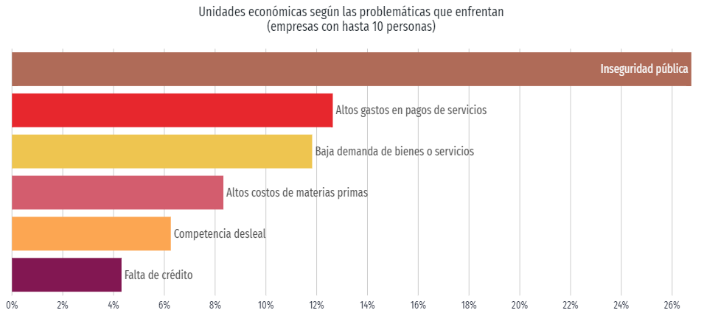
(Data Mexico , 2022)

El T-MEC (Tratado entre México, Estados Unidos y Canadá) consiste en favorecer entre estos 3 países sus mercados en inversión, exportaciones, importaciones, procesos y facilidades de acceso a los mercados de esta manera Tamaulipas tiene acceso prioritario a uno de los mercados más poderosos del mundo y teniendo en cuenta la cercanía a la frontera Norte Americana es una oportunidad para México que el estado de Tamaulipas puede aprovechar. El T-MEC se renovó el 1 de julio del 2022, los principales países que importan del estado son USA, Canadá y Bélgica. El T-MEC es una oportunidad que puede dar prioridad a los principales exportadores y es una de las formas en que se puede persuadir a los inversionistas de establecer operaciones en el estado. En el sector citrícola uno de los principales productos que se da en el estado necesita de más inversión en sus procesos de producción y manejo de los alientos. El estado de Tamaulipas necesita crear un organismo dedicado a el fomento de inversiones para empresas tamaulipecas, la facilidad que el gobierno les ha dado a empresas extranjeras para desarrollar sus operaciones ha creado una brecha de competitividad entre las empresas extranjeras y las empresas tamaulipecas pues, aunque la IED a incrementado la economía local no ha mejorado de manera importante. La creación de una institución encaminada a fomentar la inversión a empresas tamaulipecas ayudará a la economía local posicionándolas de manera más competitiva a nivel local e internacional. México tiene a la secretaria económica de desarrollo la cual tiene entre sus funciones incentivar la IED, implementar políticas integrales de innovación pero esto es de manera muy general y aunque hay delegado para Tamaulipas es difícil encontrar de manera virtual los requerimientos exactos que se necesitan y la información no está actualizada esto debido a que cada vez que se cambia de gobierno se crean nuevos sitios web de cada dependencia administrativa, y la creación de una nueva con todos los requerimientos son demorados y tarda al menos un año y medio en ser perfeccionada debido a que cada gobierno trae nuevas ideas he interrumpe procesos que ya se llevaban a cabo en gobiernos anteriores, por eso la creación de una institución en la que sus funcionarios no cambien con los gobiernos llegará hacer un proceso más eficiente, mejor seguimiento a los procesos de inversión y desarrollo económico del estado, esta institución tendrá como prioridad encontrar inversión para potencializar la industria estatal, así mismo administrar las empresas extranjeras que quieran desarrollar sus actividades productivas en Tamaulipas teniendo en cuenta el contexto local, como se planteó anteriormente estos capitales extranjeros tendrán que alinearse a las políticas de crecimiento económico . Un ejemplo de esto es Estados Unidos en el cual cada estado tiene sus propias políticas económicas, fiscales y de desarrollo que estan alineadas a políticas nacionales, también tiene fondos de inversión privados las cuales además de ofrecer un portafolio de inversión internacional gran parte de estas empresas ofrece empresas nacionales y de este modo potencializan su producción nacional en los diferentes rubros economicos, la idea de crear un organismo independiente a los periodo de gobierno direccionados a la inversión nacional es realizable, con personal capacitado en saber que es lo que los inversionistas estan buscando. Tamaulipas es uno de los principales productores de cítricos y de México, pero solo es superado por Veracruz por que los procesos y la inversión en este sector es mas alto, por lo tanto, si logramos atraer inversión a este sector con las condiciones anteriormente mencionadas, el sector citrícola en el estado de Tamaulipas será una gran oportunidad de inversión.

El cultivo de cítricos es uno de los más abundantes en el mundo y su fase industrial, en su cadena productiva, comprende productos como jugos, concentrados, néctares, pures, pastas pulpas, jaleas y mermeladas. Los subproductos en la industria de jugos, constituidos por cáscaras, semillas, membranas y vesículas de jugo representan aproximadamente el 50% del peso de la fruta entera original. La cáscara de naranja constituye entre 60 - 65%, tejidos internos 30-35% y semillas 0 -10% (Rodriguez, 2019). Existen muchos subproductos que se pueden hacer a partir de los cítricos, el hecho que se exporte solo la naranja para que sea aprovechada en otros mercados es lo que esta pasando en el sector citrícola de Tamaulipas. El valor agregado que se le esta dando a este producto es muy poco, una de las maneras de hacerlo es con inversión en innovación y desarrollo, la gran mayoría de empresas que tienen su actividad económica en este sector no tienen un área específica para R&D.

Los residuos de naranja cuando se hacen la obtención de jugo son normalmente metidos en fosas de tierra que estan al lado de ríos y vertientes, o directamente los dejan en los ríos, esto aunque es orgánico crea un impacto significativo en el medio ambiente, produciendo gases de efecto invernadero. Los residuos al hacer jugo de naranja se han convertido en un problema serio para las empresas, las cascaras de naranja se estan perdiendo y solo estan incrementando la contaminación, las cascaras de naranja tienen diversas propiedades que podrían ser aprovechadas si las empresas tuvieran la tecnología y la infraestructura. Uno de los principales usos que se le da actualmente a las cascaras de naranja son el uso como alimento para ganado y fertilizantes orgánicos obtenido por medio del compostaje, estas son algunos de los usos mas simples y rápidos que se le puede dar ya que no requiere de mucha infraestructura, poca innovación, su proceso no requiere de mucho capital y no aumenta el valor material de este residuo (Folino, 2007). Existen otros compuestos de alto valor en términos de potencial económico que pueden extraerse de la cascara de la naranja, entre esos se encuentran aceites esenciales y pectina, algunos de los aceites extraídos de la cascara de naranja son utilizados para la industria alimentaria como saborizantes, así mismo son utilizados en la industria de los cosméticos y productos domésticos.

La fibra dietética de los frutos cítricos es una fuente alternativa a los cereales de alta calidad debido a su relación de fibra dietética saludable y compuestos bioactivos asociados (flavonoides, polifenoles, carotenoides y vitamina C) con propiedades antioxidantes, las cuales proveen quizá efectos adicionales como promotores de la salud (Bressan, 2013). En la industria de los helados la fibra de naranja está siendo utilizada por sus propiedades retenedoras de aceites y agua lo cual es idónea para remplazar la grasa, esto da un valor agregado a los helados pues no se estaría consumiendo grasa animal que es la que mayor causa enfermedades crónicas, así mismo muestra un alto contenido de compuestos fenólicos y carotenoides, lo que conduce a la reducción de un 70% de grasa en el helado sin causar cambios significativos en los atributos de estos productos tales como el color, olor y textura.

Grigelmo y Martín (1999) hicieron un experimento donde caracterizaban las propiedades dietéticas de la cascara de naranja después de ser exprimida, enfocándose en tres variedades (Valencia, Nabel y Salustiana). Ellos concluyeron de acuerdo a sus resultados que varias aplicaciones potenciales como : agente de opacidad en bebidas, espesante y agente gelificante, aglutinante, texturizador y como un ingrediente a granel bajo en calorías (Rodriguez, 2019). Otro estudio de (Sadek, 2009) que estableció la posibilidad de un polvo de base dietética a partir de naranjas. Es un polvo con propiedades químicas, microbiológicas y fisicoquímicas con altas cantidades de fibra dietética y polifenoles, este es un polvo muy higroscópico que puede ser protegido por material de empaque hasta 6 meses. Este producto podría ser fácilmente proporcionado a deportistas de alto rendimiento, militares que tengan que estar por largos periodos de tiempo sin la posibilidad de tener alimentos altos en proteínas y personas que necesiten de mejorar la fibra en su cuerpo.

Entre otras aplicaciones que se encuentran de los derivados de la cascara de naranja esta la fructosa que por medio de laboratorio ayuda a la fermentar alimentos la creación de pesticidas, también por medio de otros procesos se logra llegar a una composición química llamada floculante que ayuda para el tratamiento de aguas residuales. La cascara de naranja ha demostrado ser una buena fuente para la producción de bioetanol de segunda generación, para esto, primero se somete a un pretratamiento, un proceso llamado hidrolisis acida o enzimática y le sigue fermentación por levaduras. Este proceso lo estan desarrollando países como Nueva Zelanda, Dinamarca, Países bajos entre otros. Todo esto para desarrollar fuentes de energía con 0 huellas de carbono. Recientes descubrimientos han demostrado que las propiedades de la cascara de naranja a ayudado a desarrollar pesticidas orgánicos, esto para remplazar los diferentes químicos utilizados para proteger cultivos y que al mediano plazo se ha demostrado que no son amigables con la salud humana, pero utilizando este pesticida se pueden combatir las plagas de los cultivos de una manera mas saludable para los suelos , los agricultores y los consumidores, así mismo se ha encontrado que estas propiedades han ayudado la extracción de jugos de fruta y su clarificación, limpieza del algodón, desgomado de fibras vegetales, extracción de te y fermentaciones de café, blanqueo de papel, alimentación de aves de corral, y en bebidas alcohólicas.

En el estado de Tamaulipas la venta de naranja en fresco es comúnmente utilizada en cafeterías, restaurantes, hoteles, fruterías y demás, normalmente después de sacar el jugo de la naranja el residuo de biomasa es directamente desechado en la basura, algunos de los campesinos, ganaderos o interesados en esta biomasa pasa por ellos para dárselo como alimento a su ganado o lo utilizan como compostaje, así entonces se evidencia la problemática de este residuo al cual se puede llegar a aprovechar de una manera integral toda su composición (cascara, semilla, follaje) y ser mas competitivo a nivel internacional. El aprovechamiento de los derivados de la naranja como ejemplo de los diferentes tipos de cítricos que se producen en Tamaulipas puede llegar a tener un impacto económico significativo, pero solo puede desarrollar si hay una inversión de capital económico, know how y de infraestructura. Del mismo modo existen estudios sobre los limones, limas, toronjas, mandarinas, pomelo, naranjas sanguinas, satsumas, mandarina mediterránea, kutquat y limquat, todas estas variedades se producen en el estado de Tamaulipas y se puede llegar a impactar gran parte de la economía local.

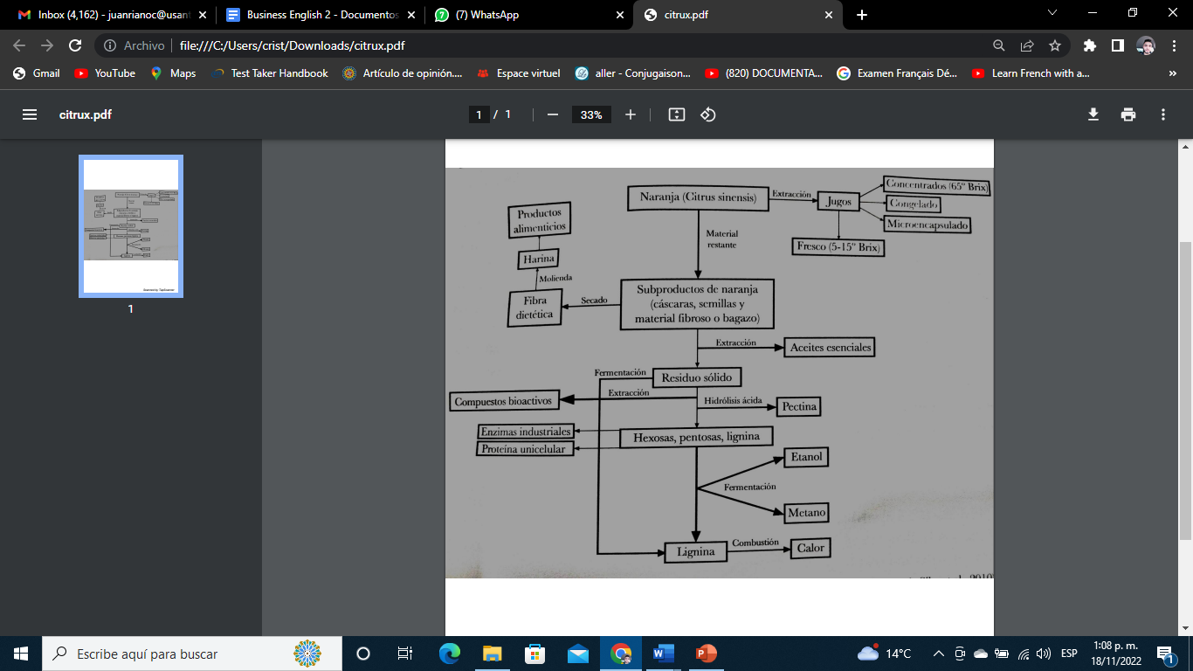
(Siles, 2010)

Como lo menciona (Rodriguez, 2019), desde una perspectiva de aprovechamiento integral esta es una de las maneras en la cual se puede profundizar en todo el esquema que nos da la naranja. Tamaulipas al ser uno de los principales productores de este cítrico, con la cercanía a la frontera con su principal cliente Estados Unidos y con una implementación del T-MEC y así mismo llevando a cabo una inversión de capital responsable por medio de una entidad dedicada a potencializar la industria citrícola con ayuda de las universidades para la implementación de nuevos programas encaminados a cubrir la necesidades de personal idóneo para llevar a cabo tareas relacionadas a las industrias que lleguen a la zona podrá encabezar la lista de los principales productores de cítricos y sus derivados con una responsabilidad social y sostenible, del mismo modo podrá impulsar su turismo debido a que la seguridad que esta proporcionando el estado esta actuando de manera eficiente. Tamaulipas es un estado que será un lugar atractivo para los inversionistas que buscan tecnificar mercados y que den una rentabilidad sostenida en el tiempo, todo esto gracias a la seguridad económica y financiera que se puede llegar a consolidar.

Bibliografía
Bressan, H. (2013). plant foods for human nutrition. London.
Consejo Ciudad de Mexico. (septiembre de 2018). Consejo Ciudad De Mexico. Obtenido de https://consejociudadanomx.org/
Data Mexico . (marzo de 2022). www.datamexico.org. Obtenido de https://datamexico.org/es/profile/geo/tamaulipas-tm?fdiSelectorButton1=total&fdiTimeSelector=Quarter&indicatorCensus1=Total%20Employees%20Depends%20on%20the%20Economic%20Unit&statesExports=state_28,state_30
Folino, Z. C. (2007). Valorisation of citrus processing waste: A review. New York.
Gobierno Español. (2 de noviembre de 2022). Departamento de Seguridad Nacional. Obtenido de Departamento de Seguridad Nacional: https://www.dsn.gob.es/es/sistema-seguridad-nacional/qu%C3%A9-es-seguridad-nacional/%C3%A1mbitos-seguridad-nacional/seguridad-econ%C3%B3mica
Mextudia.com. (Julio de 2022). Ranking 2022 de las mejores universidades de México por 4ICU.org. Obtenido de https://mextudia.com/rankings/4icu-org/#ranking+de+las+mejores+universidades+de+m%c3%a9xico+2018
Rodriguez, D. J. (2019). Perspectivas actuales y tendencias en la produccion y aprovechamiento integral de cítricos en México. Ciudad Victoria: Fomento Editorial.
Sadek, M. (2009). Polyphenolic composition and antioxidant characteristics of kumquat. Karimi: Santari.
Semaforo Económico . (6 de Enero de 2022). Mexico Como Vamos. Obtenido de https://mexicocomovamos.mx/semaforos-sectoriales/
Siles, T. (2010). Critical Reviews in Biotechnology.

